Logo del operador de UAS |  | Edición XX  Revisión XX
ANEXO
(PARTE ESPECÍFICA AUTORIZADA)

CONOPS X
SORA 2.5

ÍNDICE
1 REGISTRO DE EDICIONES Y REVISIONES 4
2 NATURALEZA DE LA OPERACIÓN Y RIESGOS ASOCIADOS. 4
3 ENTORNO OPERACIONAL Y ÁREA GEOGRÁFICA PARA LAS OPERACIONES PREVISTAS. 5
3.1 CONOPS 5
3.2 Modelo semántico. 7
3.3 Área adyacente y contención 9
4 MEDIOS TÉCNICOS UTILIZADOS. 10
5 ANÁLISIS DE RIESGOS Y MÉTODOS PARA REDUCIR LOS RIESGOS IDENTIFICADOS 11
5.1 Mitigaciones al riesgo en tierra 12
5.1.1 M1 (A) Refugio con un nivel de robustez (bajo) 12
5.1.2 M1 (A) Refugio con un nivel de robustez (medio) 12
5.1.3 M1 (B) Restricciones operacionales con un nivel de robustez (medio) 13
5.1.4 M1 (B) Restricciones operacionales con un nivel de robustez (alto) 13
5.1.5 M1 (C) Observación terrestre con un nivel de robustez (bajo) 13
5.1.6 M2 Efectos del impacto dinámico del UAS son reducidos con un nivel de robustez (medio/alto) 14
5.2 Mitigaciones al riesgo en Aire 14
5.2.1 Listado de atenuaciones estratégicas aplicables 14
5.2.2 Determinación del ARC Residual 16
5.2.3 Requisitos de rendimiento de las mitigaciones tácticas (TMPR) 16
6 FORMACIÓN 19
7 MANTENIMIENTO 20
8 PROCEDIMIENTOS NORMALES 20
8.1 Procedimientos normales de la aeronave 20
8.2 Procedimientos normales propios del ConOps 20
9 PROCEDIMIENTOS DE CONTINGENCIA 20
9.1 Procedimientos de contingencia de la aeronave 20
9.2 Procedimientos de contingencia propios del Con Ops 20
9.3 Otros procedimientos de contingencia coordinados (Opcional) 21
10 PROCEDIMIENTOS DE EMERGENCIA. 21
10.1 Procedimientos de emergencia de la aeronave 21
10.2 Procedimientos de emergencia propios del Con Ops (Información local del ERP) 21
10.3 Otros procedimientos de emergencia coordinados (Opcional) 21
11 LISTADO DE PERSONAL DESIGNADO 22
12 DECLARACIONES RESPONSABLES 22
13 VUELOS DE PRUEBA 22

REGISTRO DE EDICIONES Y REVISIONES
REGISTRO DE REVISIONES
Edición | Revisión | Motivo de la modificación del documento | Aprobación AESA | Fecha efectividad
Tabla 1

NATURALEZA DE LA OPERACIÓN Y RIESGOS ASOCIADOS.
El operador de UAS debe de describir cual es el objetivo de sus operaciones (fumigación, inspección de líneas eléctricas, vuelos experimentales, transporte, etc., así como los riesgos asociados obtenidos a través de la evaluación de riesgo operacional.
Adicionalmente, en este apartado el operador de UAS ha de indicar el título por el cual referirse al Concepto de Operaciones y con el que se identificará el ConOps. P.ej. “VLOS sobre una zona terrestre controlada en un entorno poblado” que deberá ser actualizado en el encabezado del anexo.
NOMBRE DEL CONOPS
GRC inicial | ARC inicial
GRC Final | ARC residual
SAIL
Tabla 2

ENTORNO OPERACIONAL Y ÁREA GEOGRÁFICA PARA LAS OPERACIONES PREVISTAS.
En el siguiente apartado se describen los aspectos más relevantes que definen la operación incluyendo los límites geográficos de la misma de forma genérica o particular.

CONOPS
En este apartado se indican las limitaciones particulares del Con Ops teniendo en cuenta las limitaciones de la aeronave, pero también limitaciones adicionales por motivos operacionales
El apartado de ConOps deberá describir de forma concisa las características de la operación. Deberá ser genérico en caso de que el ConOps sea aplicable a un número indefinido de vuelos que se realicen en lugares genéricamente identificados, o particularizado a unas coordenadas en caso de que se desarrolle en una localización precisa.
- Aeronave/s: [Modelos]
- Si se trata de un enjambre [número de aeronaves del enjambre]
- MTOM: [al menos de la aeronave con mayor masa máxima al despegue]
- Dimensión característica: Envergadura en ala fija o distancia máxima entre puntas de hélices, en multirrotores.
- Velocidad máxima de la UA determinada por el fabricante: Velocidad máxima.
- Velocidad máxima operacional: Velocidad máxima a la que se desarrollará la operación.
- Contención: Alta/Media/Baja
- El tipo de operaciones: [VLOS o BVLOS]
- Si BVLOS [indicar el alcance máximo de la operación y si se utilizan observadores del espacio aéreo]
- Transporte de mercancías peligrosas: Si/ No
- Caída de materiales: Si/ No
- Localización [genérica o precisa]
- Si localización precisa [indicar coordenadas geográficas]
- Las características del área a sobrevolar: [su topografía, obstáculos, etc.]
- La densidad de población a sobrevolar en el ground risk footprint: [zonas pobladas / escasamente pobladas, lejos de personas, grupos de personas XX personas/Km²]
- Densidad de población media en el área adyacente: [XX personas/Km²]
- [Zona terrestre controlada / Zona terrestre no controlada]
- La altura máxima de vuelo: [XX m AGL]
- El horario de vuelos [diurno y/o nocturno]
- El nivel de participación de la tripulación y cualquier sistema automatizado o autónomo durante cada fase del vuelo [operación autónoma o no autónoma]
- Tripulación mínima para la operación.
- 1 piloto; 1 piloto + 2 observadores; 1 piloto+ 1 personal auxiliar; etc.
- El tipo de espacio aéreo: [EAC, FIZ, TSA, TRA...]
- Si EAC: Se incluye el EARO que posteriormente se deberá coordinar con los ATSPs.
- Las condiciones ambientales (solo si es significativo): [el clima y entorno electromagnético]
- Las zonas geográficas (solo si es significativo): [Operaciones: próximas a aeropuertos, aeródromos y helipuertos, en zonas prohibidas (P), restringidas (R), peligrosas (D) o zonas con fauna sensible (F), en zonas restringidas al vuelo fotográfico (ZRVF), sobre o en las proximidades de instalaciones afectas a la defensa nacional o a la seguridad del estado y centrales nucleares y sobre o en las proximidades de instalaciones e infraestructuras críticas].

Las limitaciones ambientales de la operación son las siguientes
Limitaciones Ambientales
Temperatura
Techo operacional.
Precipitaciones
Otros

Limitaciones Técnico-operacionales
Velocidad Operacional Máxima
Altura de la geografía de vuelo
Otros

Modelo semántico.
El modelo semántico puede ser genérico si el ConOps no está definido para una localización concreta o preciso, si existe una ubicación concreta en la que se realizarán las operaciones.
Se pueden utilizar sistemas de información geográfica como (Google earth, QGIS, ESCAI, etc) para el cálculo del modelo semántico. Las fórmulas para el cálculo del modelo semántico se encuentran en el apartado 4.1.1.2 del manual de operaciones general.
El dimensionamiento del modelo semántico de la operación es el siguiente:
GEOGRAFÍA DEL VUELO MÁXIMA  (DISTANCIAS EN METROS) |  | VOLUMEN DE CONTINGENCIA MÍNIMO  (DISTANCIAS EN METROS) |  | MARGEN MÍNIMO POR RIESGO EN TIERRA.  (DISTANCIAS EN METROS)
Distancia Máxima | Altura H_{FGmax} | Anchura (S_{CVmax}) | Altura (H_{CVmax}) | Anchura (S_{GRBmax})
Tabla 4
En el caso de que la operación sea genérica, el operador deberá representar los datos de la tabla 4 sobre un esquema como el que se propone a continuación:
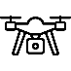
Distancia máxima
H_{FGmax}
H_{CVmax}
S_{CVmax}

S_{GRBmax}


S_{CVmax}
Distancia Máxima
S_{GRBmax}

Ilustración 1: Planta y alzado del modelo semántico de una operación con planta rectangular.
Adicionalmente si el ConOps es para una localización precisa el operador deberá representar los datos de la tabla 4 sobre la zona en la que va a realizar las operaciones conforme a la metodología explicada en el apartado 4.1.1.2 de la parte genérica del MO, representando gráficamente sobre el mapa:
- Geografía de vuelo
- Volumen de contingencia
- Margen de riesgo en tierra
- Las posibles zonas de despegue y aterrizaje
- Obstáculos y apantallamientos
- La visibilidad por parte del piloto de la operación
- La visibilidad de los observadores (en su caso)
- Necesidades para controlar la zona como: personal auxiliar, cinta etc (en su caso)
- Posible cobertura de banda aérea (en su caso)
- Otros aspectos relevantes para la operación.

La representación del modelo semántico sobre el terreno puede ser realizada por medio de la herramientas (Google Earth, QGIS, ESCAI, etc) y exportar a un archivo KML.
Se han de representar tantos modelos semánticos como localizaciones precisas se pretenda volar.

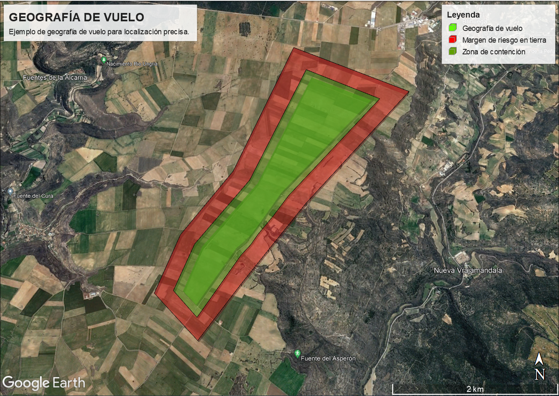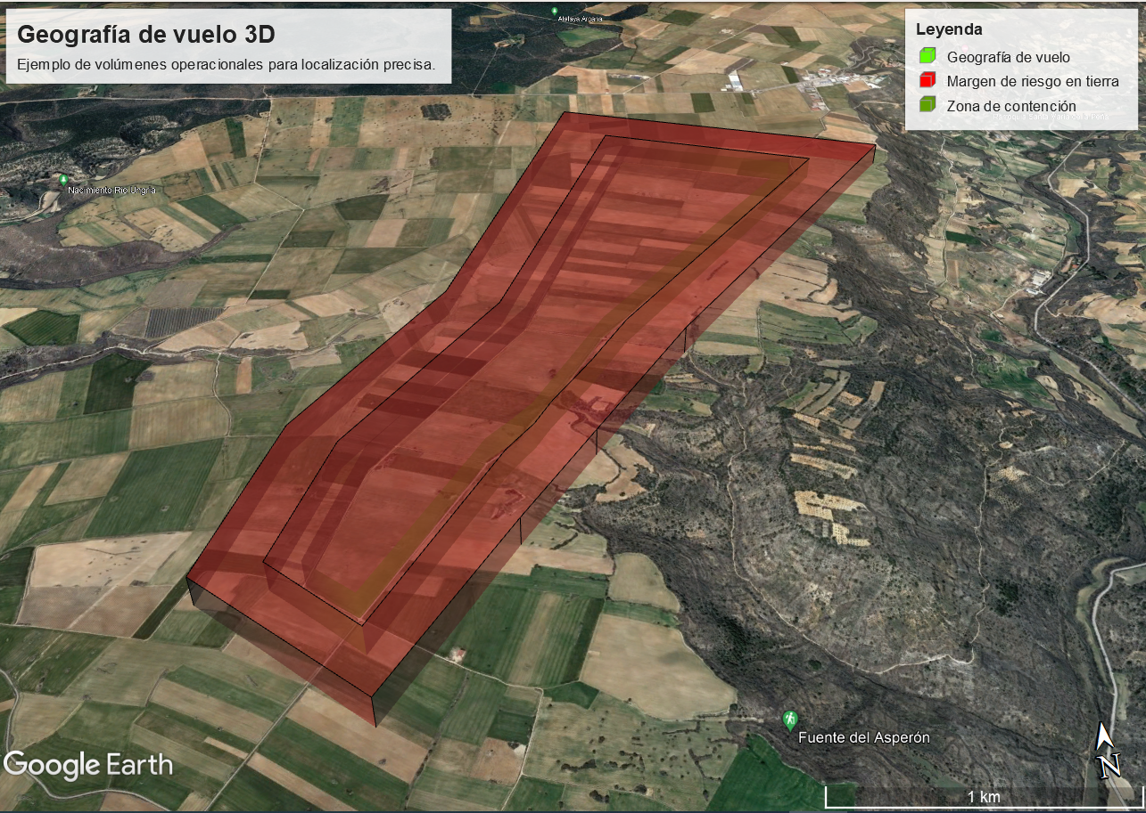
Ilustración 2: Ejemplo de modelo semántico en localización precisa

Área adyacente y contención
El operador deberá indicar cuál es la dimensión de su área adyacente, en base a los cálculos realizados en el estudio aeronáutico de seguridad tal y como se explica en el apartado 4.1.1.3 del documento “Manual.operaciones.general” ubicado en este apartado de la web de AESA Drones.

ÁREA ADYACENTE  (DISTANCIAS EN METROS) | NIVEL DE CONTENCIÓN | DENSIDAD DE POBLACIÓN MEDIA PERMITIDA | NÚMERO MÁXIMO DE PERSONAS DENTRO DEL PRIMER KILÓMETRO
Tabla 5
La representación del área adyacente sobre el terreno puede ser realizada por medio de sistemas de información geográfica como Google earth, QGIS, ESCAI, etc y exportar a un archivo KML,

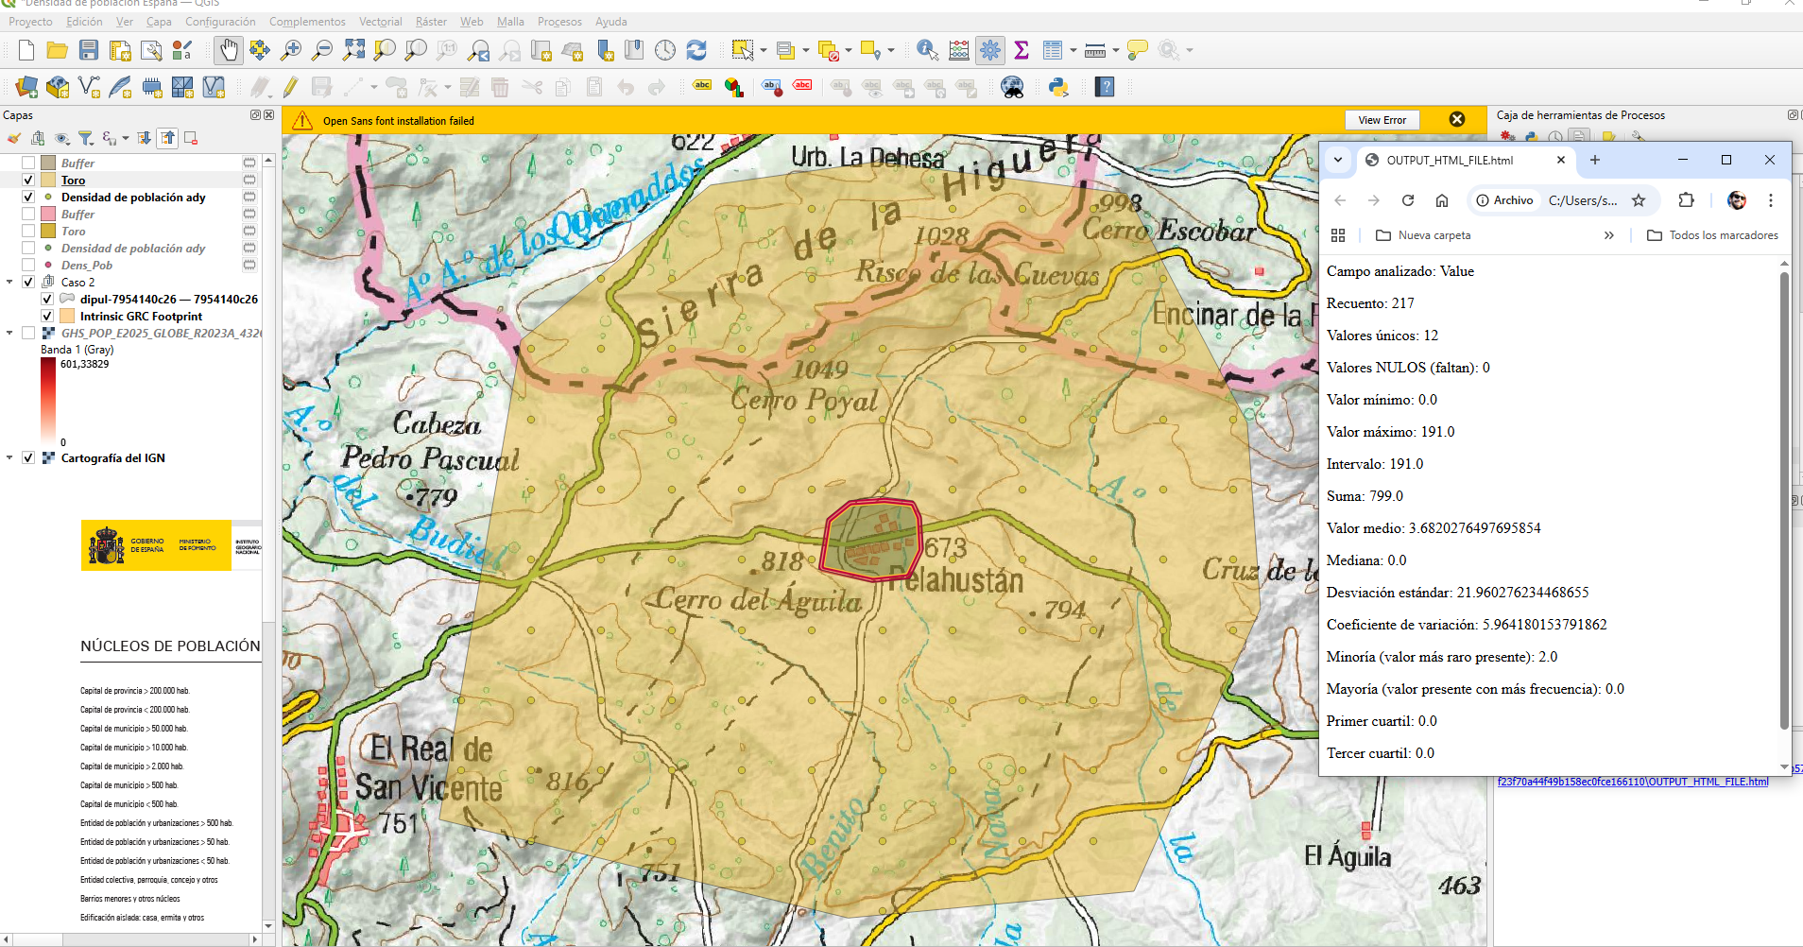
Ilustración 3: Ejemplo de representación de área adyacente en localización precisa y cálculo de la densidad e población.

En nivel de contención queda justificado en nivel bajo en el apartado DECLARACIONES RESPONSABLES.
El nivel de contención medio queda justificado en nivel medio en el apartado EVIDENCIAS.

MEDIOS TÉCNICOS UTILIZADOS.
(Listar todos los UAS que vayan a ser utilizadas dentro del CONOPS. Se debe de incluir una tabla por cada aeronave diferente).
UAS 1
Fabricante | Fabricante de la aeronave
Modelo | Modelo de la aeronave
Número/s de serie | Número o números de serie de las aeronaves que van a utilizar en el ConOps
Marcado de clase | Indicar, en su caso, si dispone de marcado de clase. En caso contrario poner N/A.
Tipo de UAS | Ala fija; Helicóptero, Giroplano; UA con capacidad VTOL (Incluidos multirrotores), etc.
Dimensión característica | Envergadura en caso de aviones,  Distancia máxima entre rotores en caso de multirrotores, etc.
Masa máxima al despegue (MTOM) | Masa máxima en Kg
Velocidad máxima | Velocidad máxima en m/s
DRI | Indicar si el modelo es externo o se incluye de serie por el fabricante.
Nivel de Contención | Bajo/ Medio/Alto
Sistema de limitación de la energía (Paracaídas) | Si Marca y modelo  No
Tipo de mando y control | Radio, Satélite, 4G o 5G etc.
Alcance máximo del mando y control | Distancia en metros
Alcance máximo del FTS | Distancia en metros
Otros | Carga de pago específica para ConOps, luces adicionales, balizas, etc.
Documento de referencia | Nombre de la caracterización de la aeronave.
Tabla 6

Listar el material auxiliar necesario para realizar la operación como por ejemplo ordenadores portátiles, generadores de energía, antenas GNSS, catapulta, etc.
MATERIAL AUXILIAR
Ordenadores
Catapulta
Generador
Medios de comunicación
Tabla 7
(Listar los servicios externos que son prestados por empresas ajenas al operador de UAS como, por ejemplo).
SERVICIOS EXTERNOS
Servicios GNSS (Aquellos con los que sea compatible el receptor GNSS) | (GPS, Glonass, Galileo, Bei Dou)
Servicios de telefonía. | (Redes LTE, 5G)
Servicios U-Space
Tabla 8
Con respecto a la justificación del HMI si los equipos disponen de pantallas de visualización se puede incluir un texto como el siguiente:
Los equipos de visualización de datos de los equipos utilizados están diseñados de forma que:
- Reducen el riesgo de error involuntario en el manejo por parte del piloto a distancia.
- La configuración del interfaz no requiere que el piloto a distancia genere un esfuerzo de atención importante que pueda generar estrés o sobrecarga de la tarea.
- La pantalla de visualización presenta información esencial para el vuelo (posición de la UA, batería restante, nº de satélites, calidad de la señal de radio) de forma clara y concisa reduciendo la probabilidad de error del piloto a distancia.
- Todos los botones básicos y que pueden afectar a la seguridad del vuelo están accesibles a las manos del piloto, así como la información visual que indican del estado de la UA.

ANÁLISIS DE RIESGOS Y MÉTODOS PARA REDUCIR LOS RIESGOS IDENTIFICADOS
El operador de UAS deberá indicar en este apartado el tipo de análisis de riesgo utilizado para evaluar el ConOps, pudiendo ser análisis mediante la aplicación de la metodología SORA, PDRA, o escenarios estándar STS.
En este apartado se han de listar las mitigaciones estratégicas y tácticas resultantes de la evaluación de riesgo operacional tanto para el riesgo en tierra como en aire que el operador debe de aplicar al realizar operaciones en el ConOps.
En el apartado de mitigación de riesgos en tierra se ha de indicar para cada mitigación el nivel que le aplica.
Las medidas estratégicas y tácticas para la reducción de riesgo en aire pueden ser consultadas en el documento “Acceptable Means of Compliance and Guidance Material to Annex I to Regulation (EU) 2019/947, Issue 1, Amendment 4”.

Mitigaciones al riesgo en tierra
MITIGACIÓN DE RIESGOS EN TIERRA
Tipo | Nivel | Descripción de las medidas
M1 (A) | Nada/medio/bajo | Sheltering
M1 (B) | Nada/alto/medio | Restricciones operacionales
M1 (C) | Nada/bajo | Mitigaciones tácticas Supervisión del terreno
M2 | Nada/alto/medio | Reducción de los efectos del impacto
Tabla 10

M1 (A) Refugio con un nivel de robustez (bajo)
Si no se aplica eliminar este apartado.
La operación se desarrolla en un entorno con estructuras que proporcionan refugio en los cuales se espera que la mayoría de las personas se encuentren en su interior, y que el solicitante no vuela sobre concentraciones de personas al aire libre.
La aeronave no tripulada utilizada tiene una masa de despegue inferior a 25 kg o en caso de que pese más de 25 Kg el operador tiene evidencias de que esta no tiene capacidad de penetrar las estructuras sobre las que vuele.
Se incluye declaración responsable en el apartado 12.

M1 (A) Refugio con un nivel de robustez (medio)
Si no se aplica eliminar este apartado.
La operación se desarrolla en un entorno con estructuras que proporcionan refugio en los cuales se espera que la mayoría de las personas se encuentren en su interior, y que el solicitante no vuela sobre concentraciones de personas al aire libre.
La aeronave no tripulada utilizada tiene una masa de despegue inferior a 25 kg o en caso de que pese más de 25 Kg el operador tiene evidencias de que este no tiene capacidad de penetrar las estructuras sobre las que vuele.
Se incluirá la justificación explicando el periodo de tiempo en el que volará durante el cual la mayor parte de personas no involucradas se encuentren a refugio.
La reducción debe de ser descrita y evidenciada en este apartado.

M1 (B) Restricciones operacionales con un nivel de robustez (medio)
Si no se aplica eliminar este apartado.
Se establecen restricciones espacio temporales que reducen la densidad de población inicial durante las operaciones en al menos un 90%. Por ejemplo, volar en una zona comercial cuando las tiendas no están abiertas.
Esto se puede realizar de dos formas diferentes:
- Un análisis o evaluación de las características del lugar y el momento de la operación a través del cual el operador analice la densidad de población a lo largo de un periodo de tiempo e identifique el mejor horario para realizar los vuelos, asegurándose de que la población presente durante ese tramo temporal se reduce al menos un 90% sobre la densidad de población inicial.
- Mediante el uso de datos de densidad de población temporal que permitan calcular la población presente en una zona en periodos temporales concretos aplicables a la operación (día/noche, franjas horarias, verano/invierno, etc.)
La reducción debe de ser descrita y evidenciada en este apartado.

M1 (B) Restricciones operacionales con un nivel de robustez (alto)
Si no se aplica eliminar este apartado.
Se incluirá la justificación que garantiza el nivel de robustez seleccionado la cual será validada por AESA

M1 (C) Observación terrestre con un nivel de robustez (bajo)
Si no se aplica eliminar este apartado.
Los miembros de la tripulación a distancia observan la gran mayoría de las áreas sobrevoladas durante la operación e identifican áreas de menor riesgo en tierra (por ejemplo, presencia de personas no involucradas y obstáculos);
El piloto a distancia reduce el número de personas en riesgo ajustando la trayectoria de vuelo mientras la operación está en curso (por ejemplo, volando lejos del área de mayor riesgo en tierra o sobrevolando solo las áreas identificadas de menor riesgo en tierra).
Si la mitigación se logra mediante el uso de medios técnicos (por ejemplo, cámara(s) instalada(s) en la UA u observadores visuales en tierra con radios/teléfonos), se deberán proporcionar datos de calidad que evidencien la detección confiable de personas no involucradas en el terreno.
Se incluirá la justificación que garantiza el nivel de robustez seleccionado.
Adicionalmente, se incluye declaración responsable en el apartado 12.

M2 Efectos del impacto dinámico del UAS son reducidos con un nivel de robustez (medio/alto)
Si no se aplica eliminar este apartado.
Se incluirá la justificación que garantiza el nivel de robustez seleccionado.

Mitigaciones al riesgo en Aire
Las atenuaciones estratégicas reducirán en un cierto nivel el riesgo de la operación, quedando un nivel de riesgo residual que deberá ser mitigado hasta un nivel aceptable por las atenuaciones tácticas.

Listado de atenuaciones estratégicas aplicables
A continuación, se incluye la lista de mitigaciones estratégicas que se aplicarán en función del lugar de operación. El operador debe de seleccionar de las mitigaciones que se listan a continuación aquellas que aplicará a su concepto de operaciones, eliminando aquellas que no le sean de aplicación

Mitigaciones estratégicas para operaciones en espacio aéreo no controlado y fuera de FIZ, fuera de las distancias de seguridad respecto a aeródromos (fuera de entorno aeroportuario)
- Restricción operacional en el tiempo de exposición (emplear el menor tiempo de vuelo posible).
- Coordinación con los gestores de aeródromos cercanos aun estando fuera del entorno aeroportuario.
- Contar con procedimientos para la evaluación del espacio aéreo, de comprobación de actividades y avisos para la navegación en la zona de operaciones (consulta AIP, guía ENAIRE VFR y NOTAMs).
- Restricción operacional y definición del volumen operacional por software (geocaging), especialmente la altura máxima de vuelo.
- Limitación de altura a XXXft AGL.
- Empleo de observadores del espacio aéreo (especialmente en zonas con obstáculos y en entornos urbanos).
- Análisis y coordinación con los posibles usuarios del espacio aéreo en dicha zona (operadores habituales).
- Empleo de radio aeronáutica monitorizando las frecuencias de posible uso en la zona de operaciones.
- Limitación de altura a la máxima de obstáculos situados en un radio de 50 metros.
- Planificación de la operación al abrigo de obstáculos u orografía.
- Otros.

Mitigaciones estratégicas para operaciones en espacio aéreo no controlado y fuera de FIZ, dentro de las distancias de seguridad respecto a aeródromos (dentro de entorno aeroportuario)
Se aplicarán las mitigaciones estratégicas acordadas con el gestor del aeropuerto/aeródromo/helipuerto afectado.
Además de las mitigaciones estratégicas del apartado anterior, podrían considerarse las siguientes a coordinar con el gestor de aeródromo:
- La comprobación en el AIP y/o Guía ENAIRE VFR de los distintos procedimientos de salida y arribada de dicho aeródromo en función de sus posibles configuraciones operacionales
- (pista en uso), incluidos procedimientos de aproximación frustrada y fallo de motor en despegue cuando existan.
- Análisis de las franjas horarias con menor actividad aérea de la infraestructura cercana, programando la operación aérea con UAS en periodos “valle”.
- Se llevarán a cabo las operaciones entre el ocaso y el orto (vuelos nocturnos) cuando el aeródromo no contemple operaciones nocturnas.
- Siempre que sea posible, el perfil de vuelo se planificará de tal forma que las trayectorias sean paralelas al aeródromo afectado y los giros en dirección contraria a la infraestructura.
- Disponer de altímetro barométrico embarcado en el UA y correctamente calado a QNH del aeródromo cercano.
- Cuando se utilice una aeronave no tripulada anclada, solo se ubicará en zonas que no entorpezca las operaciones de otros usuarios del espacio aéreo, teniendo en cuenta los procedimientos locales del aeródromo y con la validación del gestor y/o jefe del campo de vuelo de la infraestructura.
- Disponer de una estación meteorológica portátil para medir en tiempo real el viento en la zona de operaciones (dirección e intensidad).
- Si el gestor de aeródromo lo considera pertinente, se publicitará la operación de UAS entre los operadores habituales de la infraestructura y/o a cualquier usuario mediante NOTAM, ATIS, DATIS u otro medio de difusión aeronáutica.
- Si el gestor de aeródromo lo considera pertinente, en el aeródromo se empleará la señal visual en tierra de necesidad de precauciones especiales durante la aproximación y el aterrizaje (panel cuadrado rojo y horizontal con una diagonal amarilla).
- Contar con procedimientos para la comprobación de las actividades y advertencias para los usuarios del espacio aéreo (NOTAM) en la zona de operaciones prevista, así como consulta e interpretación del ATIS y el DATIS.
- Disponer de un equipo de comunicaciones adecuado capaz de sostener comunicaciones bidireccionales con las estaciones aeronáuticas y en la/s frecuencia/s del aeródromo próximo (radio de banda aérea sintonizada en la frecuencia del aeródromo). Esta medida deberá contemplarse en el procedimiento de coordinación entre operador de UAS y gestor de aeródromo.
- Otros.

Mitigaciones estratégicas para operaciones en espacio aéreo controlado y FIZ, fuera y/o dentro de las distancias de seguridad respecto a aeródromos (fuera y/o dentro de entorno aeroportuario)
Deberán aplicarse las mitigaciones que se hayan coordinado mediante documento de Evaluación y Atenuación del Riesgo Operacional con el ATSP responsable del espacio aéreo donde se pretende operar. El operador cuenta con los siguientes EAROs coordinados:
- ENAIRE. EARO Referencia XXXX
- SAERCO. EARO Referencia XXXX
- SKYWAY. EARO Referencia XXXX
- Ministerio de Defensa – Base Aérea de XXXX
NOTA: La referencia XXXX del EARO se cumplimentará una vez los EAROs estén coordinados con los distintos proveedores. Está coordinación se llevará a cabo durante el proceso de inspección por AESA de la solicitud de autorización, por lo tanto, en la primera versión de la evaluación de riesgos, se indicará que la referencia está pendiente de la coordinación. A excepción de las operaciones VLOS con un SAIL no superior a II, caso en el que el EARO será coordinado con anterioridad a la presentación de la solicitud de autorización y por tanto el operador podrá incluir la referencia de manera previa.

Determinación del ARC Residual
En el Anexo C al AMC1 del artículo 11 se puede encontrar más información respecto a cómo reducir el ARC inicial. En concreto, en los puntos C.6.2 y C.6.3 se desarrolla el contenido de la reducción del ARC inicial mediante los dos tipos de mitigaciones estratégicas disponibles (por restricciones operacionales y por estructuración y reglas comunes).
Es importante tener en cuenta que, la máxima reducción que se puede realizar mediante el uso de mitigaciones por estructuración y reglas es de un nivel de ARC.
Con la adopción y correcta aplicación de las medidas de mitigación estratégicas anteriores se considera:
ARC residual = ARC-x

Requisitos de rendimiento de las mitigaciones tácticas (TMPR)
En este apartado se explican las mitigaciones tácticas para reducir el riesgo en aire residual.
Si los vuelos son a línea de vista y la mitigación que se aplica es el Ver y Evitar se debe de seleccionar el esquema de no conflicto que se ajuste al tipo de operación a realizar (Con/sinObservadores, dentro/fuera espacio aéreo controlado)
Si los vuelos se realizan fuera del alcance visual sin observadores, se debe de justificar el procedimiento (detectar, decidir, comandar, ejecutar y retroalimentar) con el nivel de robustez requerido.

VLOS. Ver y Evitar
En caso de operaciones VLOS utilizarán los siguientes esquemas de no conflicto en función del espacio aéreo y del uso o no de observadores.
Eliminar aquellos esquemas de con conflicto que no se ajusten a las condiciones del ConOps.

Esquema de no conflicto sin observadores
Eliminar los esquemas que no apliquen Espacio aéreo no controlado sin ATS, Espacio Aéreo no controlado con ATS (AFIS), y/o Espacio aéreo controlado

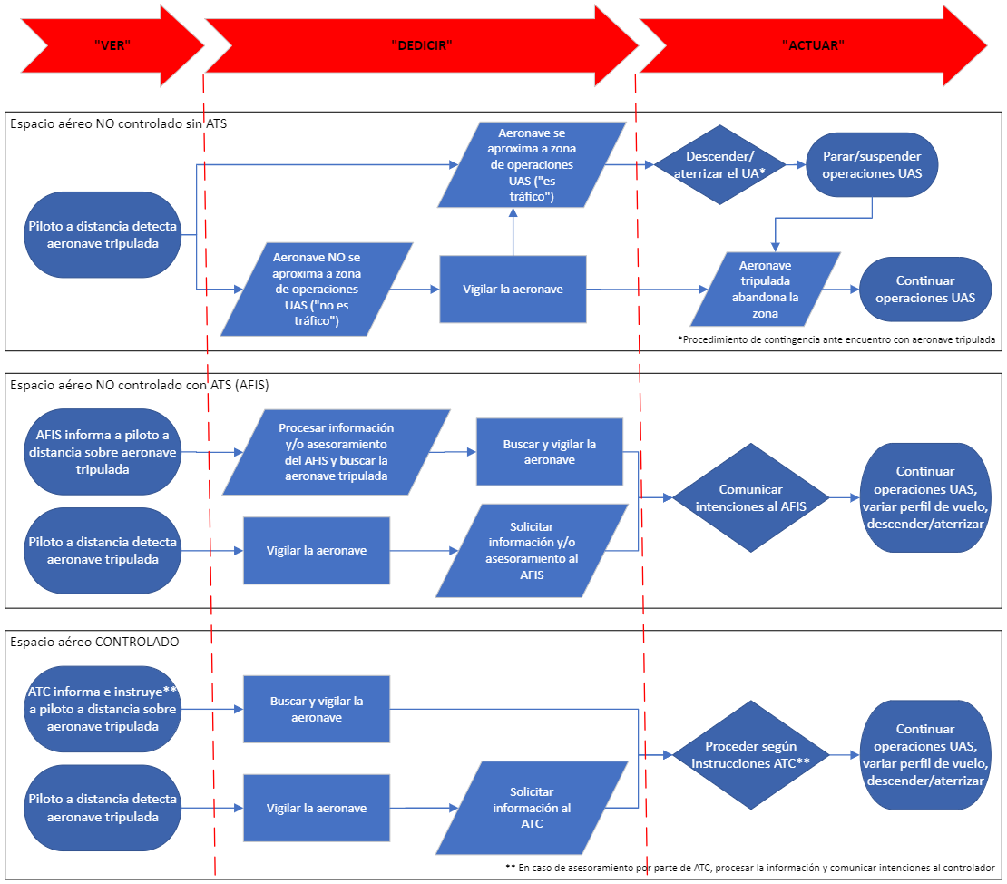
Ilustración 6 Esquema de no conflicto sin observadores

Esquema de no conflicto con observadores
Eliminar los esquemas que no apliquen Espacio aéreo no controlado sin ATS, Espacio Aéreo no controlado con ATS (AFIS), y/o Espacio aéreo controlado
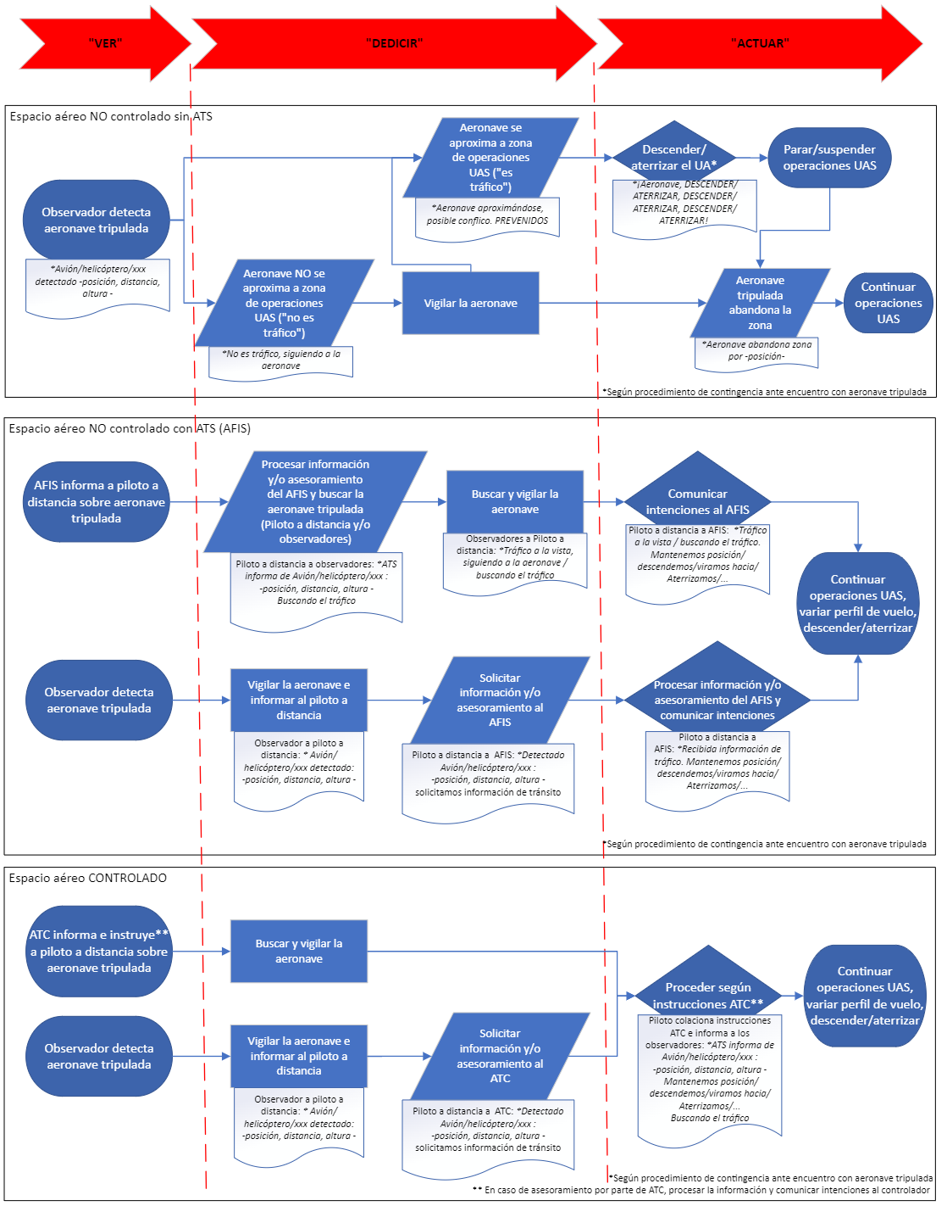
Ilustración 7 Esquema de no conflicto sin observadores

BVLOS
En este apartado se deben de definir las condiciones que componen el procedimiento de detectar y evitar que el operador tenga definido para el vuelo en BVLOS que deberán ajustarse al nivel de robustez necesario de las TMPRs.
        - Detectar
        - Decidir
        - Mando
        - Ejecutar
        - Circuito de retroalimentación

FORMACIÓN
El operador de UAS en cooperación con una entidad designada tiene que realizar formación particular en función del ConOps en el que vaya a operar, de tal forma que ha de seleccionar aquellos temas para los ConOps que le sean de aplicación y desarrollarlos en este apartado. Para ello, puede consultar el anexo 3 del documento “Material orientativo Formación de pilotos en categoría ‘específica’ bajo autorización” ubicado en este apartado de la web de AESA Drones.
Los ConOps incluidos en este anexo son:
- -operaciones nocturnas;
- -sobrevuelo (vuelo sobre áreas pobladas conocidas o sobre reuniones de personas);
- -operaciones BVLOS;
- -operaciones a baja altitud (menos de 500 pies);
- -vuelos en espacio aéreo no segregado;
- -transporte y/o depósito de carga;
- -transporte de mercancías peligrosas;
- -operaciones con múltiples UAS y/o enjambres;
- -lanzamiento y recuperación de la UA usando equipo especial;
- -vuelo sobre terreno montañoso;
- operaciones con un alto grado de automatización;
- operaciones a más de 120m de altura AGL;
- operaciones con UAS con planta de potencia no eléctrica;
- operaciones en espacio aéreo controlado y FIZ;
- operaciones en entorno de aeródromos, aeropuertos y helipuertos;
- operaciones que impliquen esparcir o dejar caer sustancias o materiales.
Para más información ver el Anexo 3 del documento “Material orientativo Formación de pilotos en categoría ‘específica’ bajo autorización” ubicado en este apartado de la web de AESA Drones.

MANTENIMIENTO
En este apartado se ha de incluir los aspectos relativos al mantenimiento propios del ConOps que no puedan ser incluidos en la parte genérica del MO, (mantenimiento de paracaídas, catapultas, redes, sistema de identificación a distancia, etc.)

PROCEDIMIENTOS NORMALES

Procedimientos normales de la aeronave
Si el manual de usuario de la aeronave dispone de procedimientos normales para el vuelo, puede referirse a él en este capítulo.

Procedimientos normales propios del ConOps
En este apartado se ha de incluir todos los aspectos operacionales ligados al ConOps, como despegue y aterrizaje, cómo se mantiene la aeronave dentro de la geografía de vuelo, etc
Si el operador lo considera necesario puede incluir en este apartado listas de verificación adaptadas y específicas para el ConOps.
En este apartado de procedimientos normales se han de incluir los procedimientos de coordinación y comunicación entre los diferentes miembros de la tripulación, así como la fraseología específica que se usa en el Con Ops y medios de comunicación utilizados.

PROCEDIMIENTOS DE CONTINGENCIA

Procedimientos de contingencia de la aeronave
Si el manual de usuario de la aeronave dispone de procedimientos de contingencia para el vuelo, puede referirse a él en este capítulo.
El procedimiento de contingencia descrito aquí debe ser el mismo que se utiliza en los parámetros para el cálculo del modelo semántico.

Procedimientos de contingencia propios del Con Ops
En este apartado se deben de indicar los procedimientos generales de los que dispone el operador de UAS para afrontar situaciones en las que la operación se desvíe de la normalidad. Estos procedimientos deben de ser conocidos y practicados por la tripulación para que en caso de contingencia puedan ser aplicados sin demora de forma correcta.
Los procedimientos operacionales podrán incluir la activación de procedimientos técnicos de contingencia, como la vuelta a casa o el aterrizaje inmediato.
Este apartado deberá de incluir al menos
- Procedimientos de contingencia contra el deterioro de los servicios externos.
- Procedimientos de contingencia para hacer frente a las condiciones operacionales adversas.
- Procedimientos de contingencia para hacer frente a una situación en la que la UA salga de la geografía de vuelo

Otros procedimientos de contingencia coordinados (Opcional)
Se aplicarán los procedimientos acordados con el gestor del aeropuerto/aeródromo/helipuerto, ATSP, infraestructura, etc.
Estos procedimientos pueden estar incluidos en este apartado o pueden estar referenciados en otros documentos externos coordinados que podrán incluirse en el Apéndice 12, como por ejemplo un EARO con el proveedor de servicios de tránsito aéreo. En todo caso los procedimientos deben de ser conocidos por las tripulaciones antes de la operación y deberá verificarse su aplicación en la correspondiente checklist de planificación de operaciones.

PROCEDIMIENTOS DE EMERGENCIA.

Procedimientos de emergencia de la aeronave
Si el manual de usuario de la aeronave dispone de procedimientos de emergencia para el vuelo, puede referirse a él en este capítulo.
El procedimiento de emergencia descrito aquí debe ser el mismo que se utiliza en los parámetros para el cálculo del modelo semántico, por ejemplo, activación de paracaídas, activación del Kill Switch, etc.

Procedimientos de emergencia propios del Con Ops (Información local del ERP)
Se debe de incluir en este apartado la particularización del ERP el Con Ops previsto, añadiendo información de contactos locales que puedan ser contactados en caso de que ocurra algún tipo de emergencia (Policita Local, Gestores de las infraestructuras, ANSPs locales)

Otros procedimientos de emergencia coordinados (Opcional)
Se aplicarán los procedimientos acordados con el gestor del aeropuerto/aeródromo/helipuerto, ATSP, infraestructura, etc.
Estos procedimientos pueden estar incluidos en este apartado o pueden estar referenciados en otros documentos externos coordinados que podrán incluirse en el Apéndice 12, como por ejemplo un EARO con el proveedor de servicios de tránsito aéreo. En todo caso los procedimientos deben de ser conocidos por las tripulaciones antes de la operación y deberá verificarse su aplicación en la correspondiente checklist de planificación de operaciones.

LISTADO DE PERSONAL DESIGNADO
En este apartado se debe de incluir todo el personal que dispone de las calificaciones necesarios para poder ejercer como piloto en el ConOps descrito y realizar las inspecciones prevuelo y postvuelo de la aeronave
Nombre

DECLARACIONES RESPONSABLES
En este apartado deben incluir las declaraciones responsables necesarias para justificar las distintas medidas de mitigación y los Objetivos de Seguridad Operacionales conforme al nivel de SAIL obtenido en la evaluación de riesgo operacional.
Estas declaraciones responsables se pueden consultar en el documento “Declaraciones y Evidencias .SORA.2.5” ubicado en este apartado de la web de AESA Drones.

VUELOS DE PRUEBA
Para más información de cómo realizar y justificar los vuelos de prueba se recomienda consultar punto 3.2 4.3 y 9 del documento “Declaraciones y Evidencias .SORA.2.5” ubicado en este apartado de la web de AESA Drones.

